UNIDAD 12 | ELTERRITORIO DE ESPAÑA Y EUROPA
OBJETIVOS | 1.- Identificar y trazar rectas, semirrectas y segmentos reconociendo el origen de la semirrecta y los extremos de un segmento.  2.-Medir y trazar ángulos con trasportador y regla.  3.- Reconocer y obtener figuras simétricas y trasladadas.  4. Conocer y apreciar los valores y las normas de convivencia, aprender a obrar de acuerdo con ellas, prepararse para el ejercicio activo de la ciudadanía y respetar los derechos humanos, así como el pluralismo propio de una sociedad democrática.  5. Desarrollar hábitos de trabajo individual y de equipo, de esfuerzo y de responsabilidad en el estudio, así como actitudes de confianza en sí mismo, sentido crítico, iniciativa personal, curiosidad, interés y creatividad en el aprendizaje, y espíritu emprendedor.  6. Conocer los aspectos fundamentales de las Ciencias de la Naturaleza, las Ciencias Sociales, la Geografía, la Historia y la Cultura.  7. Iniciarse en la utilización, para el aprendizaje, de las Tecnologías de la Información y la Comunicación desarrollando un espíritu crítico ante los mensajes que reciben y elaboran.  8. Utilizar diferentes representaciones y expresiones artísticas e iniciarse en la construcción de propuestas visuales y audiovisuales.  9. Comprender y reconocer de forma oral y escrita el vocabulario relativo a las nacionalidadades e idiomas.  10. Expresar de forma oral información acerca de las nacionalidadades e idiomas.  11. Producir de forma escrita textos sencillos en relación con el centro de interés de la unidad utilizando modelos  12. Desarrollar actitudes y hábitos de tipo cooperativo y social basados en el juego limpio, la solidaridad, la tolerancia, el respeto y la aceptación de las normas de convivencia, ofreciendo el diálogo en la resolución de problemas y evitando discriminaciones por razones de género, culturales y sociales.  13.. Conocer y valorar la diversidad de actividades físicas, lúdicas, deportivas y artísticas como propuesta al tiempo de ocio y forma de mejorar las relaciones sociales y la capacidad física, teniendo en cuenta el cuidado del entorno natural donde se desarrollen dichas actividades.  14.. Utilizar las TIC como recurso de apoyo al área para acceder, indagar y compartir información relativa a la actividad física y el deporte.
CONTENIDOS | 1.-Rectas, semirrectas y segmentos.  2.-Medición de ángulos.  3.-Simetría y traslación.  4..España en Europa.  5. La organización del territorio de España.  6. Cómo se gobierna España.  7.Identificación de los territorios que forman parte de España.  8.Descripción de los límites naturales y políticos.  9.Explicación de qué es la Unión Europea y de sus principales instituciones.  10.Diferenciación entre provincia y municipio.  11.Identificación de las comunidades autónomas de España.  12. Identificación de las distintas instituciones del Estado español y de sus características.  13.Valoración de la importancia de la Constitución española.  14. Vocabulario: nationalities/languages/countries  15. Estructuras: He/She’s from/ He/She’s / He/She speaks  16. Comprensión y producción de textos orales y escritos expresando las nacionalidadades e idiomas.  17. Ejecución de bailes y coreografías simples combinándolos con habilidades motrices básicas. Práctica de bailes y danzas populares y autóctonos de la Comunidad Andaluza.  18. Práctica de juegos cooperativos, populares y tradicionales, pertenecientes a la Comunidad de Andalucía.  19.. Respeto hacia las personas que participan en el juego y cumplimiento de un código de juego limpio. Compresión, aceptación, cumplimiento y valoración de las reglas y normas de juego.
COMPETENCIAS | C.L. Utilizar correctamente los contenidos de la unidad.  A.A.: Importancia de asimilar conceptos para poder avanzar.  C.E.C.: Trasladar figuras siguiendo indicaciones.  C.I.E.: Generar y solucionar problemas de forma creativa.  C.M.: Actividades dirigidas siempre a contextos reales.
CRITERIOS DE EVALUACIÓN | 1.- Identifica y traza rectas, semirrectas y segmentos reconociendo el origen de la semirrecta y los extremos de un segmento.  2.-Mide y traza ángulos con transportador y regla.  3.-Reconoce y obtiene figuras simétricas y trasladadas.  4. Explica la importancia que tiene la Constitución para el funcionamiento del Estado español, así como los derechos, deberes y libertades recogidos en la misma.  5.. Identifica las instituciones Políticas que se derivan de la Constitución.  6. Describe la organización territorial del Estado español.  7.Valorar la diversidad cultural, social, política y lingüística del Estado español, respetando las diferencias.  8. Identificar la estructura y los fines de la Unión Europea, explicando algunas ventajas derivadas del hecho de formar parte de la Unión Europea.  9. Identificar ideas y estructuras sintácticas básicas en una conversación captando el significado de lo que nos quiere transmitir sobre temas concretos relacionados con sus intereses y su propia experiencia, tales como aficiones, juegos, amistades.  10. Realizar presentaciones y descripciones breves, utilizando estructuras sencillas previamente preparadas y ensayadas, para expresar de forma clara temas cotidianos y de su interés para dar información básica sobre sí mismo, hablar de lo que le gusta y lo que no, describir aspectos físicos de personas, etc.  11. Escribir mensajes breves sobre temas habituales, utilizando estructuras sintácticas básicas y patrones discursivos básicos empleando para ello un vocabulario limitado y conocido adaptado al contexto.  12. Poner en uso, durante el desarrollo de actividades físicas y artístico-expresivas, la conexión de conceptos propios de educación física con los aprendidos en otras áreas y las distintas competencias.  13. Valorar la diversidad de actividades físicas, lúdicas, deportivas y artísticas, creando gustos y aficiones personales hacia ellas, practicándolas tanto dentro como fuera de la escuela y en el entorno más cercano.  14. Inferir pautas y realizar pequeños trabajos de investigación dentro de la Educación física sobre aspectos trabajados en ella, utilizando diversas fuentes y destacando las tecnologías de la información y comunicación, sacando conclusiones personales sobre la información elaborada.

ACTIVIDADES

MATEMÁTICAS

Lee y contesta: Vamos a trabajar el mapa de España y Europa, usando los conceptos trabajados en la unidad: rectas, semirrectas, segmentos, medición de ángulos, figuras simétricas y traslación.
1.- Coge el mapa de Europa y mediante líneas rectas de color azul vamos a ir trazando sobre él, los límites de España y Europa.
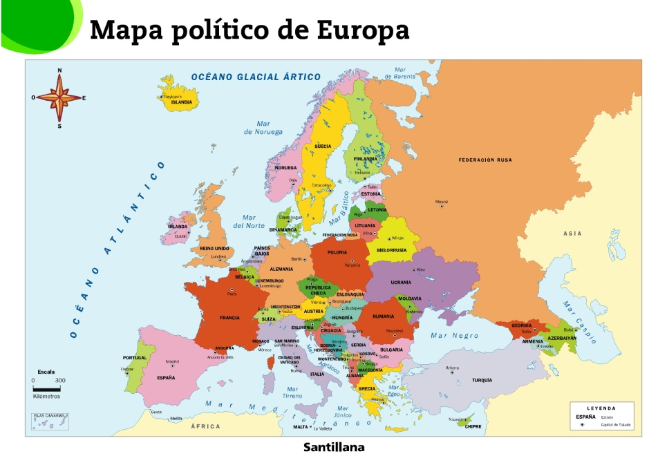

2.-Unimos mediante líneas rectas las capitales europeas con bolígrafo rojo, empezamos por Madrid y vamos uniendo unas a otras.
3.- Pon nombre a esas líneas que has dibujado: semirrectas y segmentos.
4.- Al hacer todas estas líneas se han formado ángulos tanto agudos, rectos y obtusos. Señala de color verde dos ángulos agudos dos rectas y dos obtusos y después mídelos con el transportador.
5.-Nos fijamos en las comunidades autónomas de España. En nuestra hoja cuadrícula vamos a escoger una la calcamos y realizamos su simétrica.
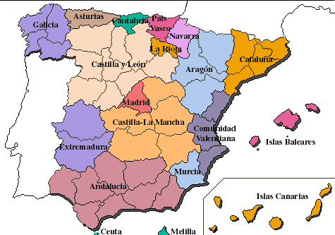
6.- Fíjate en la comunidad representada, como ves es Andalucía. Realiza con ella una traslación de cinco cuadraditos a la derecha y después otra traslación de 3 cuadraditos hacia abajo.
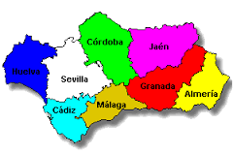
7.- Realiza un organigrama político con líneas rectas de las instituciones de España.
8.-Observa este mosaico, geométrico, corresponde a un fragmento de mosaico romano en nuestra Comunidad. Reproduce en la ficha facilitada y colorea del mismo color.

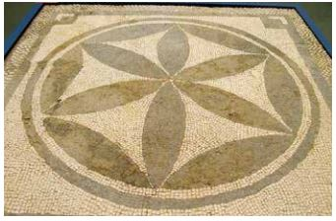

9.-Ordena de mayor a menor estos territorios: provincia- municipio- comunidad autónoma.
10.- Si realizamos un viaje desde Madrid a Roma por carretera pasando por París, mide en centímetros en el mapa, cuanto corresponde. A continuación traza una línea lo más corta posible que una Madrid con Roma y explica que forma de desplazarnos sería la más rápida.

INGLÉS

Name: __________________________________________ Date: _________________
1. Match the countries with the nationalities and flags.
SPAIN PORTUGUESE
FRANCE BRITISH
GREECE ITALIAN
ITALY SPANISH
GERMANY FRENCH
THE UNITED KINGDON GREEK
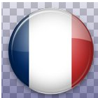
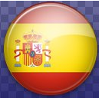
PORTUGAL GERMAN

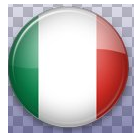
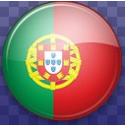

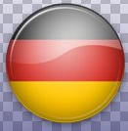

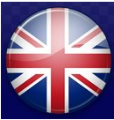

Name: __________________________________________ Date: _________________
1. Listen and complete the table.

Name | Country | Nationality | Language
PIERRE
FREDERICK
GIUSEPPE
CORISSA
LUIZA
MANUEL
MARK

Name: __________________________________________ Date: _________________
1. Look at the flags and write sentences.

Carla Anne Tiago Peter

María Henry Alexiou

a. This is Carla. She’s from Italy. She’s Italian. She speaks Italian.
b. This is _____________________________________________
c.___________________________________________________
d.___________________________________________________
e.___________________________________________________
f.____________________________________________________
g.____________________________________________________

Oral activity: Watch this video about two friends from different countries. Then discuss in class.
https://learnenglishkids.britishcouncil.org/en/video-zone/two-boys-syria-and-germany

Name: __________________________________________ Date: _________________
1. Write the word under the picture.
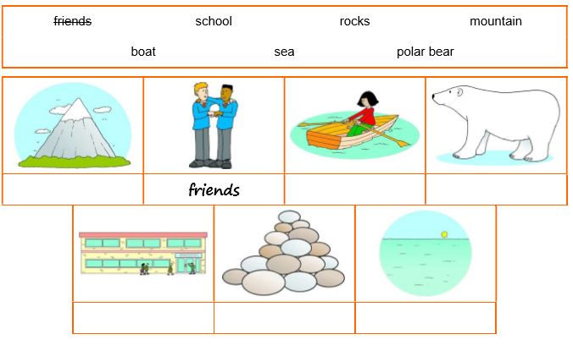

2. Read the sentence and circle the correct answer.
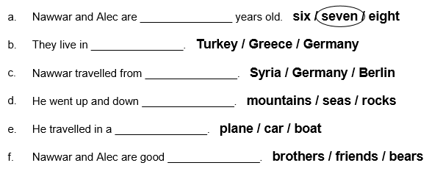

SCIENCE

- Trabajaremos a través de la siguiente página web, a través de la cual accedemos a enlaces de vídeos que nos explican los contenidos de la unidad:

https://cienciassocialesdeprimaria.blogspot.com.es/2016/01/unidad-5-de-ciencias-sociales-de-4-de.html

- MAPAS INTERACTIVOS PARA JUGAR :
https://mapasinteractivos.didactalia.net/comunidad/mapasflashinteractivos/recurso/provincias-de-espaa/108fb9ee-6654-465a-a9ed-e84be977a27a

- http://www.juntadeandalucia.es/averroes/centros-tic/41009470/helvia/aula/archivos/repositorio/0/56/html/datos/02_cono/act/act/u11/1101.htm

NAME: ______________________________ DATE: ______________________

- Write the territories wich are part of Spain:

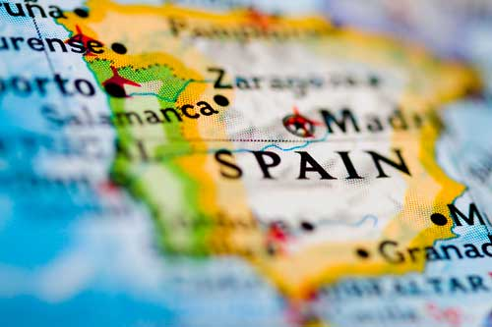

- Explain the difference between natural borders and political borders. Then, write the borders of Spain and say whether they are natural or political.

- Write details about your municipality:

- LANGUAGE:
- FOOD:
- FESTIVALS:
- CAPITAL:

- Talk with your partners about your autonomous community.

EDUCACIÓN FÍSICA

- Yincana de juegos propios de Andalucía (teje, trompos, chapas, carrera de sacos…).
- Los juegos de España: por equipos, se realizará un mural en el que aparezca el mapa político de España y encima de cada comunidad autónoma se anotarán los juegos propios que se practiquen allí y se pegarán fotos (salto pasiego en Cantabria, castells en Cataluña, etc).
- Las danzas de España: ídem del anterior, pero con los bailes típicos de cada comunidad (la sardana en Cataluña, la jota en Aragón, el chotis en Madrid, etc…)

